درس تحضيري: التحكم الهرموني في الدورة المبيضية الأستاذ: بن قيدة محمد
1/ مفهوم الدورة المبيضية و الهرمونية عند الأنثى
أ- بنية المبيض
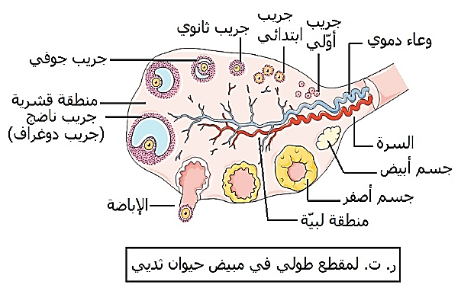
يظهر المبیض بنیة بیضویة الشكل، و یتكون من منطقتین:
- منطقة لبیة ذات نسیج ضام غنیة بالشعیرات الدمویة.
- منطقة قشریة تضم بنیات ذات أشكال و أحجام مختلفة بإختلاف مراحل تطورها و هي الجريبات والجسم الأصفر.
ب- تطور الهرمونات الجنسية خلال الدورة الجنسية
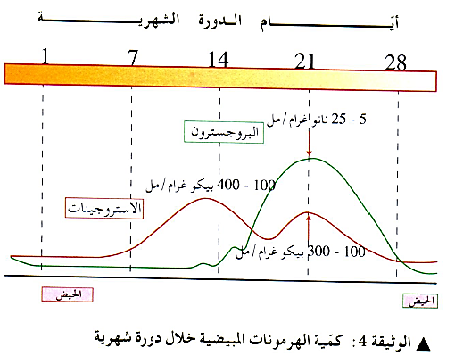
تمثلّ الوثیقة منحنيي تغیرات كمیة الھرمونات المبیضیة خلال دورة شھرية، حيث:
- في المرحلة الجريبية (0-14 يوم):
- خلال الأسبوع الأولّ: تكون نسبة الأستروجینات و البروجستیرون منخفضة جدا و ثابتة.
- خلال الأسبوع الثاني: تبدأ نسبة الأستروجینات في التزايد حتىّ تبلغ قیمة أعظمیةّ (100-400 بیكوغرام \مل) عند نھاية الأسبوع الثاني. أمّا نسبة البروجستیرون، فتبقى ضعیفة جدا (شبه منعدمة).
- في المرحلة اللوتيئينية (بعد الإباضة: 14-28 يوم):
- خلال الأسبوع الثالث من الدورة، تتناقص قلیلا نسبة الأستروجینات بینما تتزايد نسبة البروجستیرون حتى تبلغ قیمة أعظمیة (5-25 نانوغرام \مل) عند نھاية الأسبوع الثالث.
- خلال الأسبوع الرابع: تتناقص نسبة الأستروجینات و البروجستیرون تدريجیا حتى تصبح منخفضة جدا عند نھاية الأسبوع الرابع.
- الاستنتاج:
تخضع الإفرازات المبيضية لتغيرات دورية، حيث يفرز هرمون الأستروجين في المرحلة الجريبية و يبلغ الذروة في اليوم 12، بينما يفرز هرمون البروجسترون في المرحلة اللوتيئينية إلى جانب الأستروجين.
2/ النشاط الدوري للمثيرات الغدية (FSH و LH)
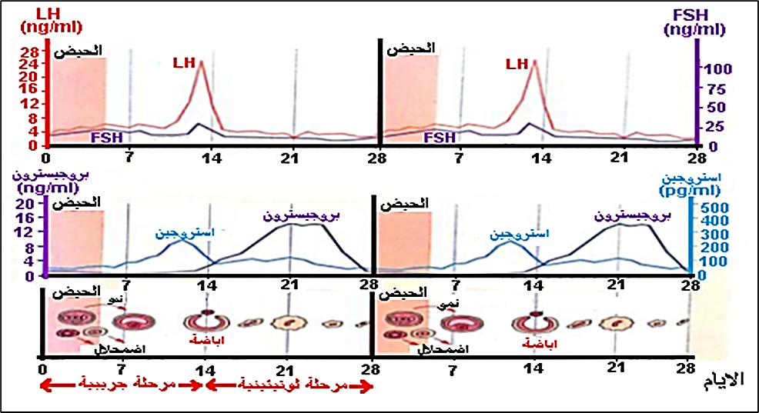
يمثل المنحنيان تغيرات إفراز هرموني FSH و LH من طرف الغدة النخامية خلال دورة جنسية، حيث:
- في المرحلة الجريبية: يكون إفراز كل من FSH و LH منخفضا و ثابتا في حدود 10 نانوغرام / مل لهرمون FSH و 4 نانوغرام / مل لهرمون LH ، و ابتداء من اليوم العاشر يتزايد إفرازهما بسرعة ليبلغا ذروتهما في اليوم 14 خلال فترة الإباضة (تقريبا 25 نانوغرام / مل لكل منهما).
- في المرحلة اللوتيئينية: بعد الإباضة يتناقص إفراز FSH و LH حتى يعودا للقيم الابتدائية فيثبت إفرازهما حتى نهاية الدورة الجنسية.
- الاستنتاج:
تتحكم الغدة النخامية في نشاط المبيضين عن طريق هرموني FSH و LH (المثيرات الغدية)، و تخضع إفرازات الغدة النخامية لتغيرات دورية حيث تسجل ذروة في اليوم 14 خاصة بهرمون LH.
3/ دور هرمونات الفص الأمامي للغدة النخامية
- دور هرمون FSH خلال المرحلة الجريبية:
يعمل هرمون FSH على نمو و تطور الجريبات خلال الجريبية.
- دور هرمون LH:
* خلال المرحلة الجريبية و الإباضة:
يعمل هرمون LH خلال المرحلة الجريبية على تحفيز نمو و تطور الجريبات و زيادة إفرازاتها (الأستروجين)، كما يعمل على تنشيط الإباضة.
* خلال المرحلة اللوتيئينية:
يعمل هرمون LH على تنشيط إفراز البروجيسترون خلال المرحلة اللوتيئينية.
4/ التحكم العصبي في نشاط الغدة النخامية
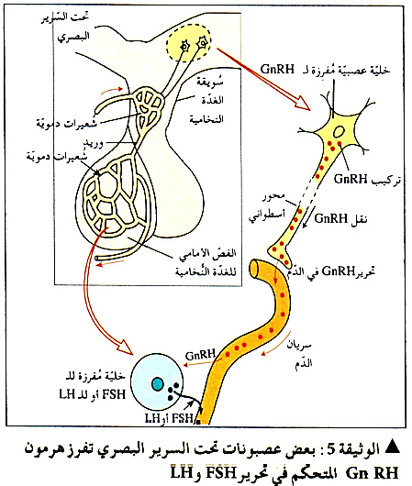
يتكون المعقد تحت السرير النخامي من منطقتين متصلتين:
* تحت السرير البصري: منطقة تقع في قاعدة الدماغ تحتوي على عصبونات نهاياتها العصبية تتصل بالفص الأمامي للغدة النخامية عن طريق السويقة النخامية و تفرز هرمون الـ GnRH.
* الغدة النخامية: غدة صماء تقع أسفل الغدة تحت السريرية و تتكون من فصين أمامي و خلفي يتوسطهما فص بيني ، حيث يفرز فصها الأمامي هرموني ال FSH و ال LH.
5/ تأثير تحت السرير البصري على نشاط الغدة النخامية و المبيض
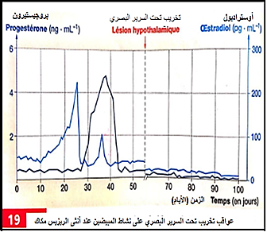
يحفز تحت السرير البصري الغدة النخامية على إفراز FSH و LH و بالتالي يحفز إفراز الهرمونات المبيضية.
6/ الطبيعة الدفقية لإفرازات المعقد تحت السريري-النخامي
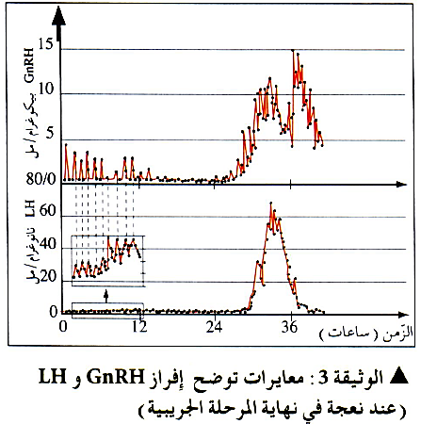
يمثل المنحنيان تغيرات إفراز هرموني GnRH و LH في نهاية المرحلة الجريبية، حيث نلاحظ وجود توافق بین تطور إفراز الهرمونين مع وجود فارق زمني، حیث كان إفرازھما ضعيفا في البداية، ثم ارتفع إفراز GnRH فتبعه ارتفاع إفراز LH، ثم بانخفاض إفراز GnRH انخفض إفراز LH، إذن توجد علاقة طردية بينهما.
كما نلاحظ أن إفرازهما كان متذبذبا (دفقيا).
- الاستنتاج:
يخضع نشاط المعقد تحت السريري-النخامي لإفراز دفقي.
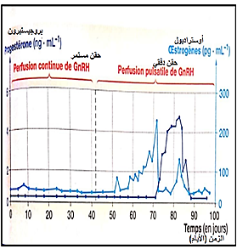
تمثل الوثيقة منحنيي تغيرات إفراز هرموني الأوستراديول و البروجسترون عند الحقن المستمر و الدفقي لـ GnRH، حيث نلاحظ:
- عند الحقن المستمر لـ GnRH: يكون إفراز هرموني الأوستراديول و البروجسترون منخفضا جدا و ثابتا.
- عند الحقن المستمر لـ GnRH: ارتفاع إفراز هرموني الأوستراديول و البروجسترون بشكل دوري.
- الاستنتاج:
الإفراز الدفقي لهرمونات المعقد تحت السريري-النخامي ضروري لنشاط المبيضين.

